Задания в картинках для младших дошкольников по развитию мелкой моторики и подготовки руки к письму у детей 3-4 лет

№1. Дорисуй дождик и лучики у солнышка. Проведи прямые и наклонные линии.

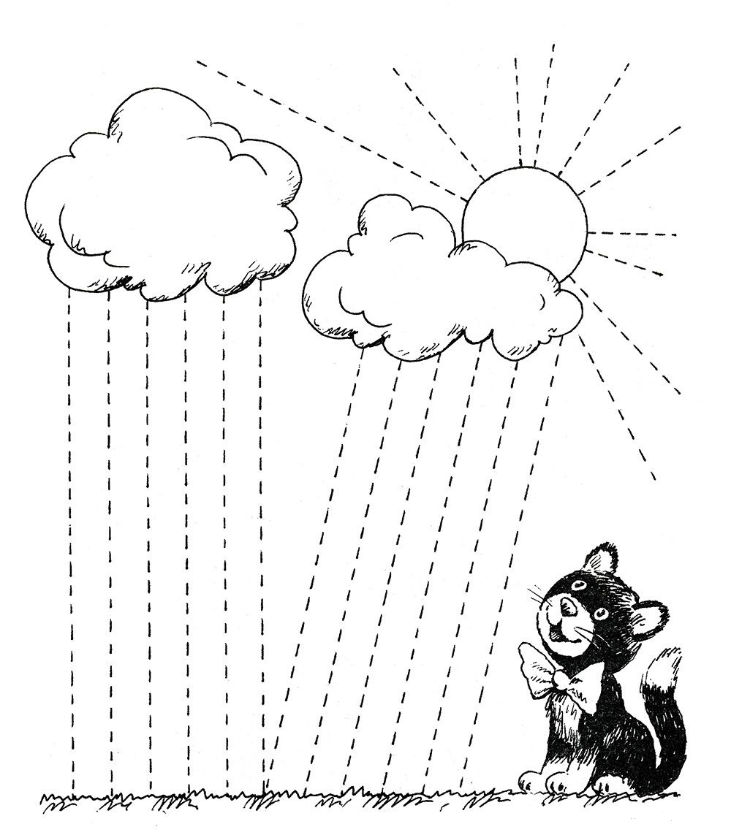

№2. Это круг. Обведи круги разноцветными карандашами по пунктирным линиям. Скажи, какие предметы похожи на круг?
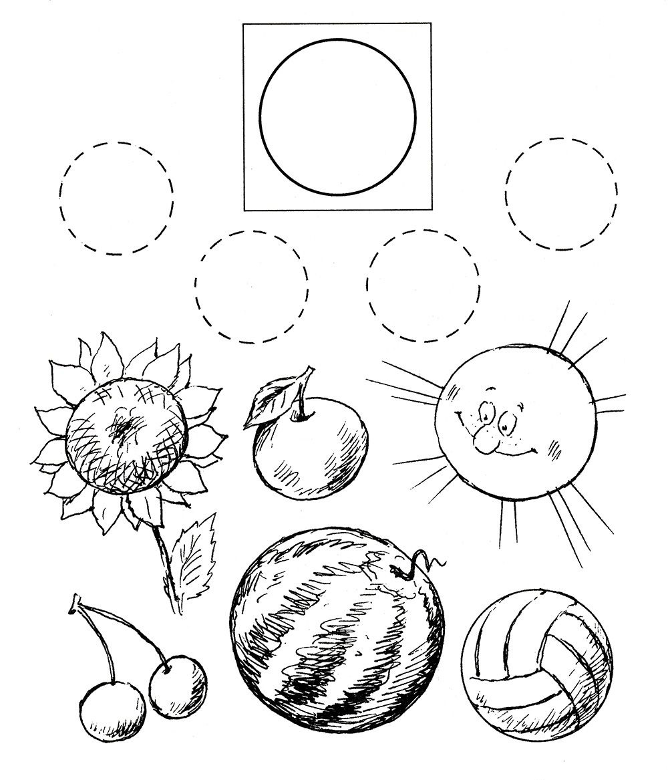

№3. Обведи картинки по пунктирным линиям и раскрась.

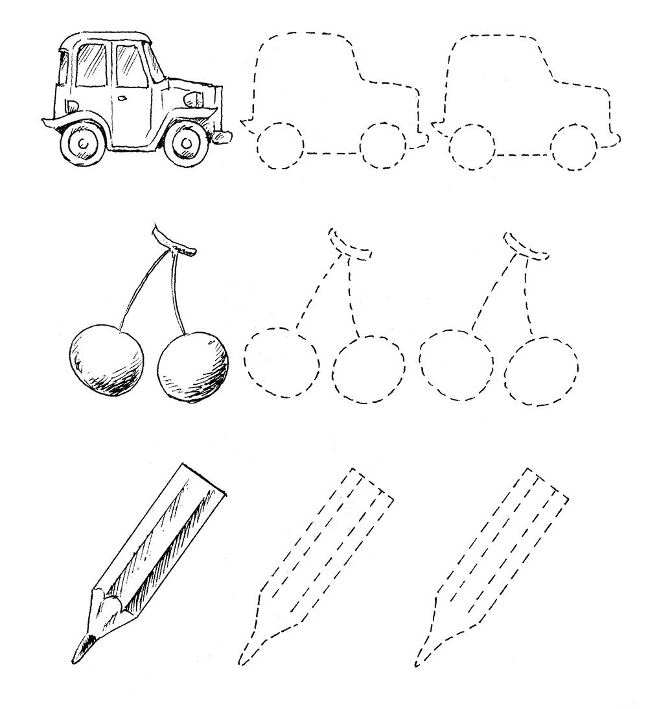

№4. Пройди по дорожкам, не выходя за линии и не отрывая карандаша от бумаги.
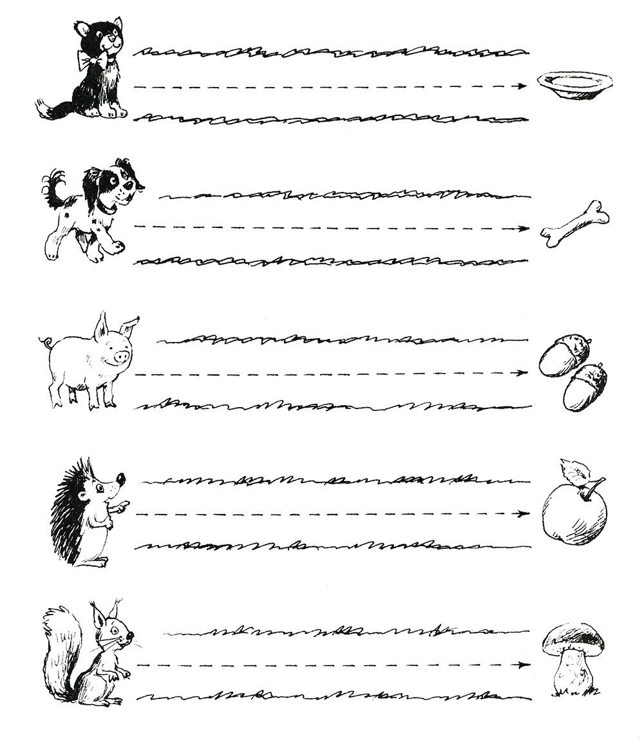

№5. Дорисуй картинку. Проведи прямые и наклонные линии.
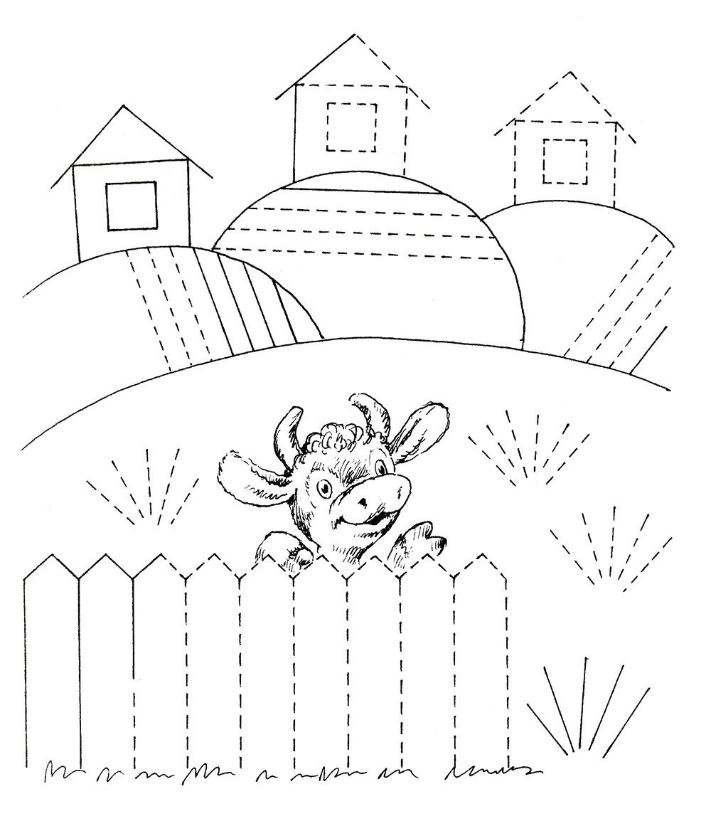

№6. Обведи картинки по пунктирным линиям и раскрась.

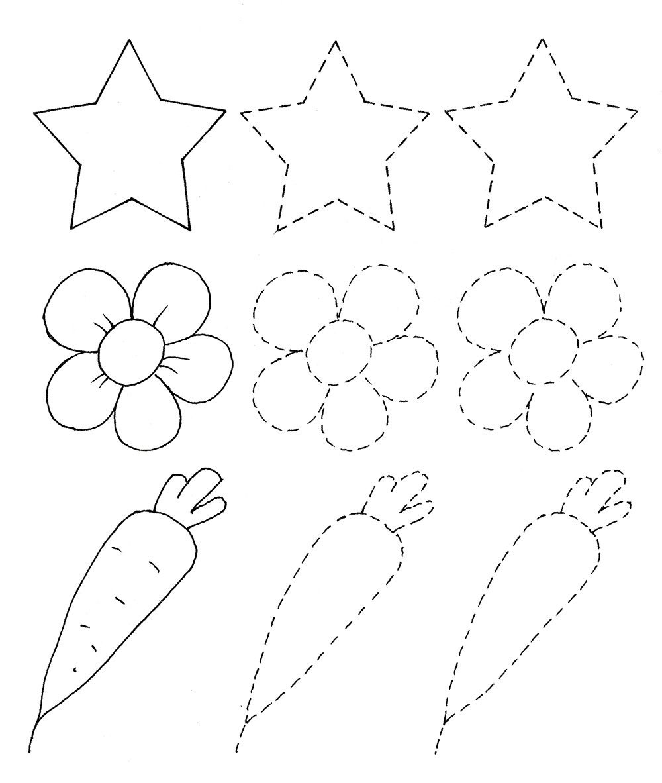

№7. Проведи линии по пунктирам.
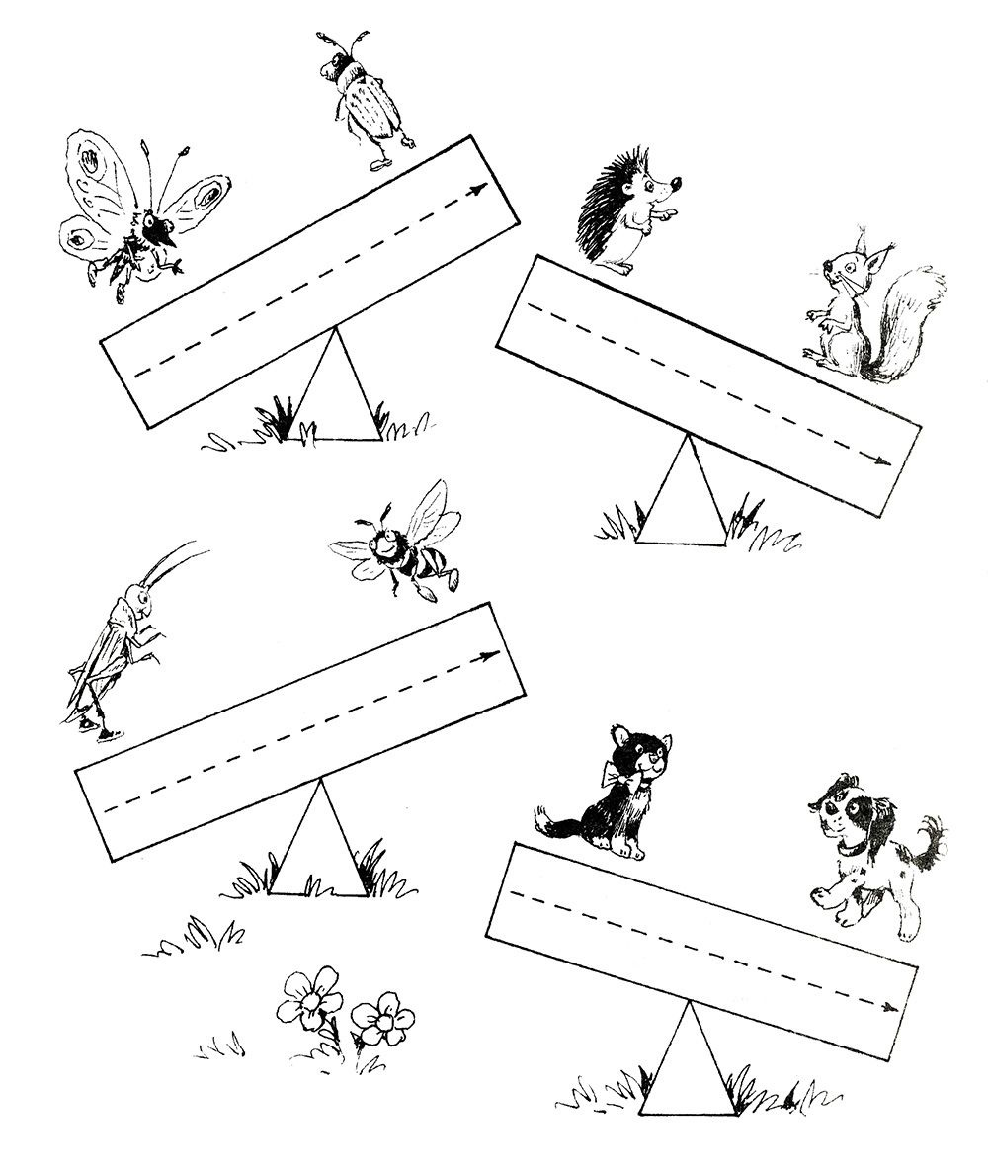

№8. Дорисуй ёлочки, грибы, кустик и цветочки.
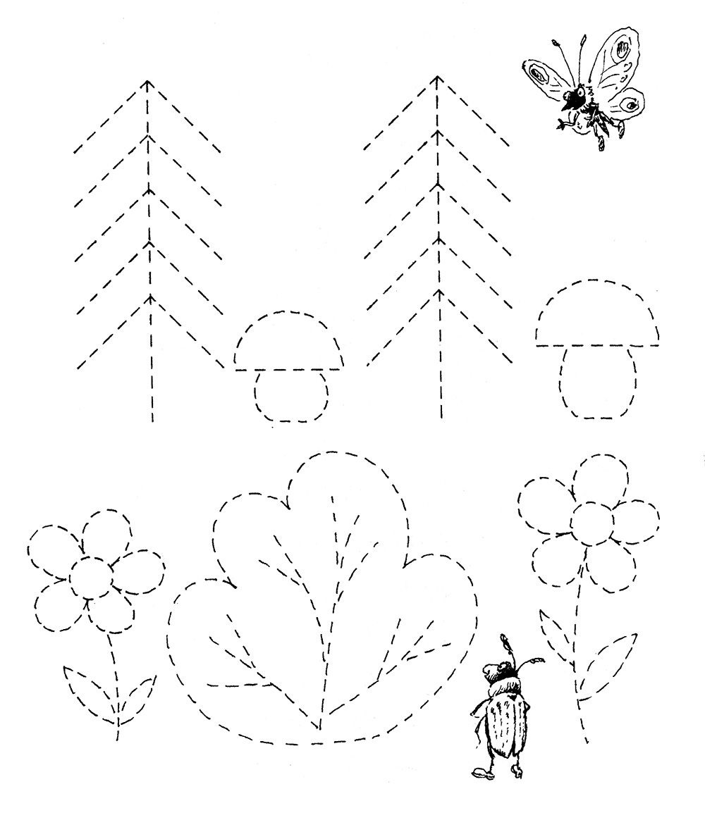

№9. Помоги насекомым добраться до цветов.
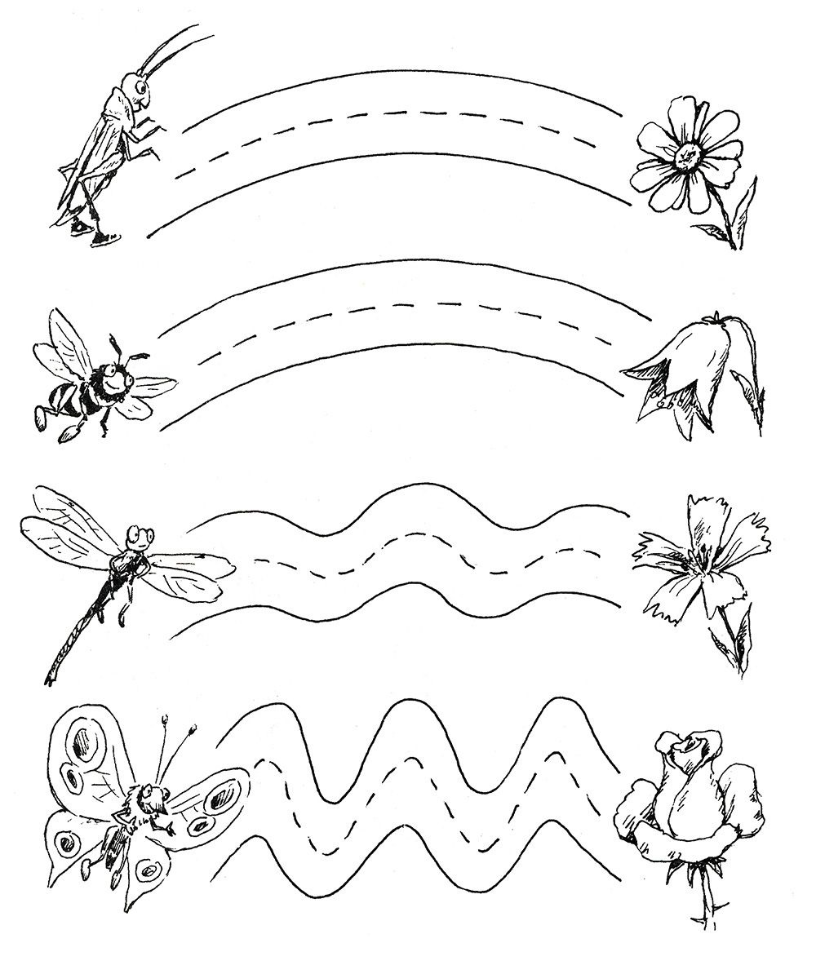

№10. Дорисуй машинки.

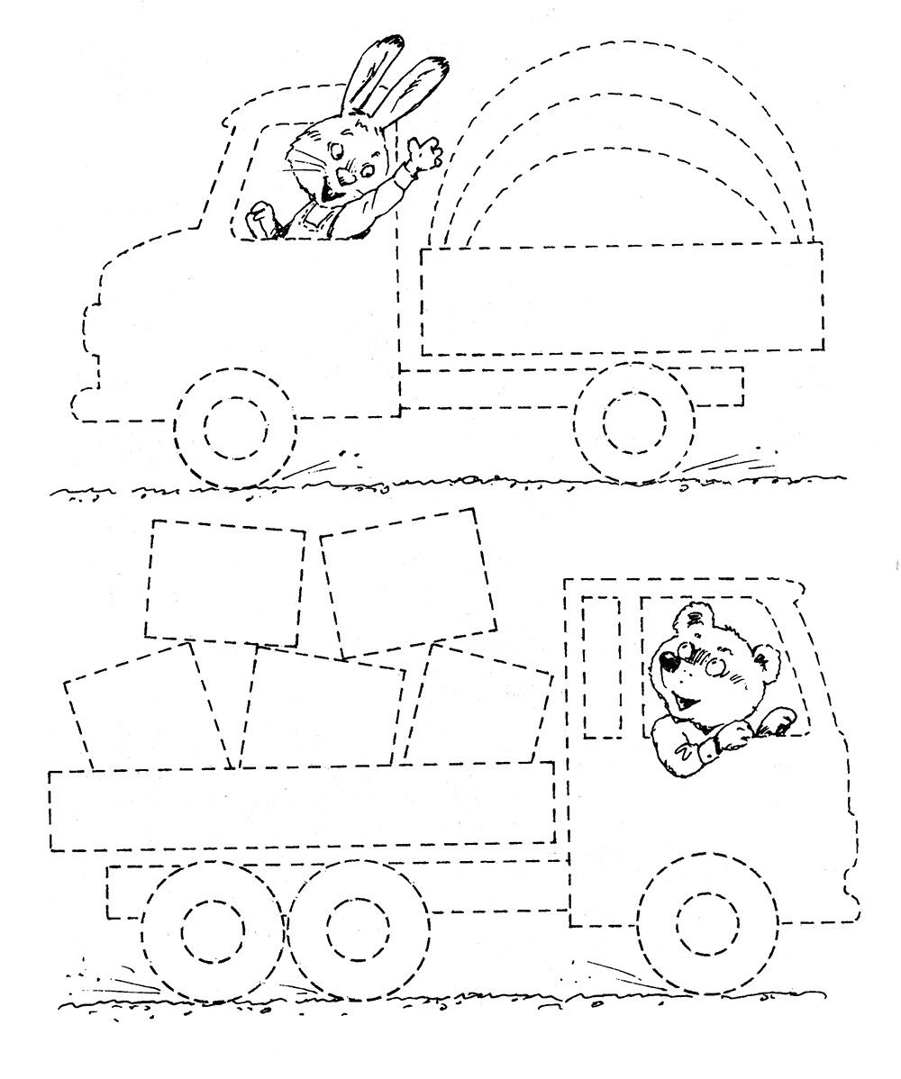

№11. Помоги птицам добраться до своего домика.
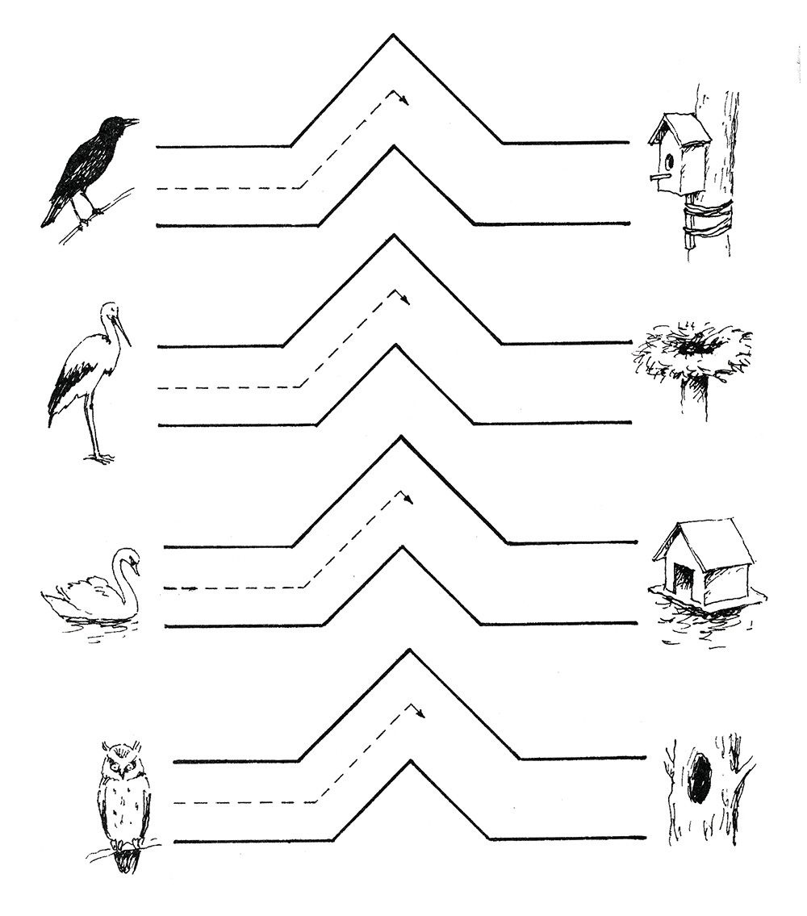

№12. Дорисуй фонтан и радугу.

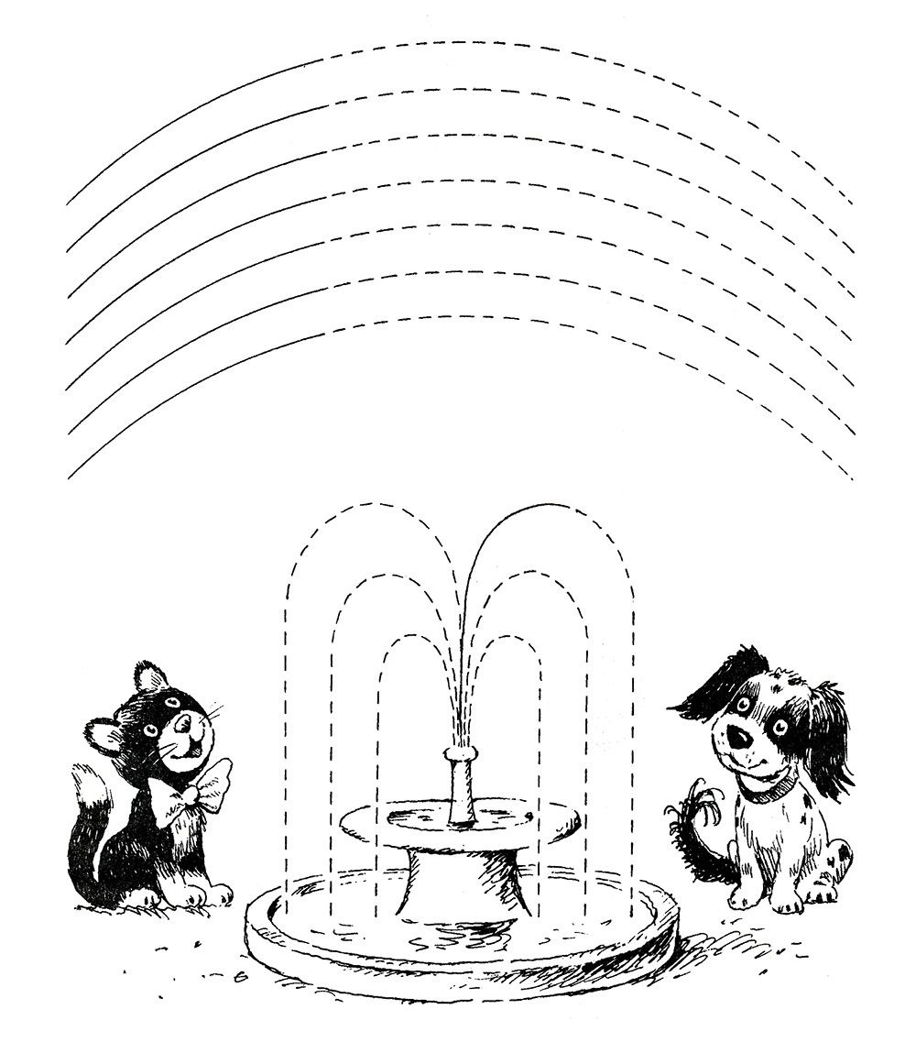

№13. Это овал. Обведи овалы по пунктирным линиям. Какие предметы похожи на овал?
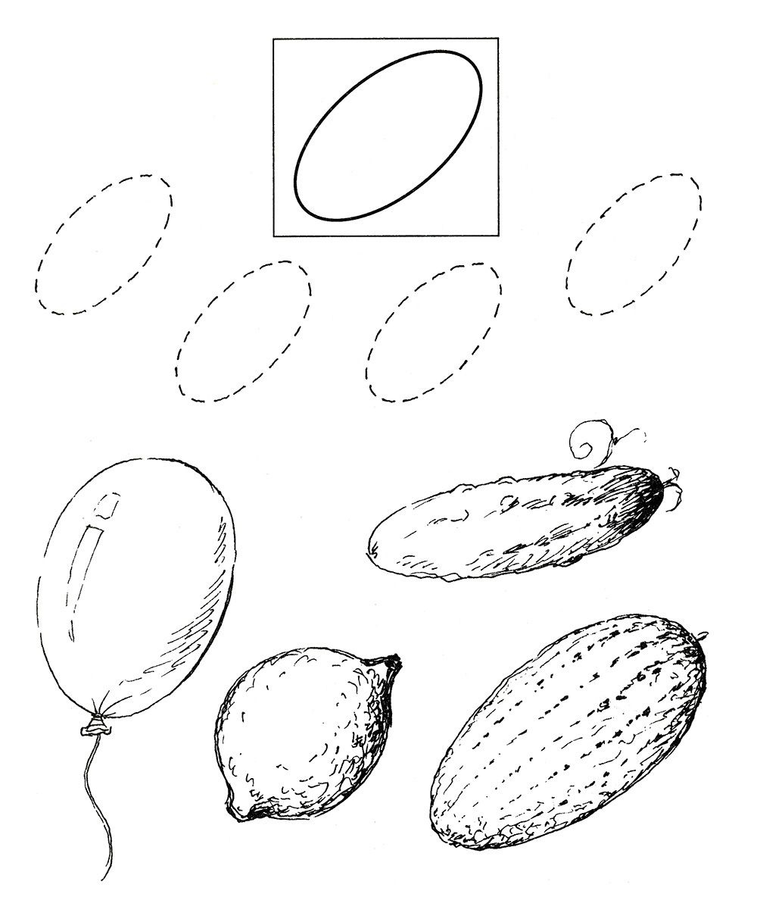

№14. Обведи картинки по пунктирным линиям и раскрась.
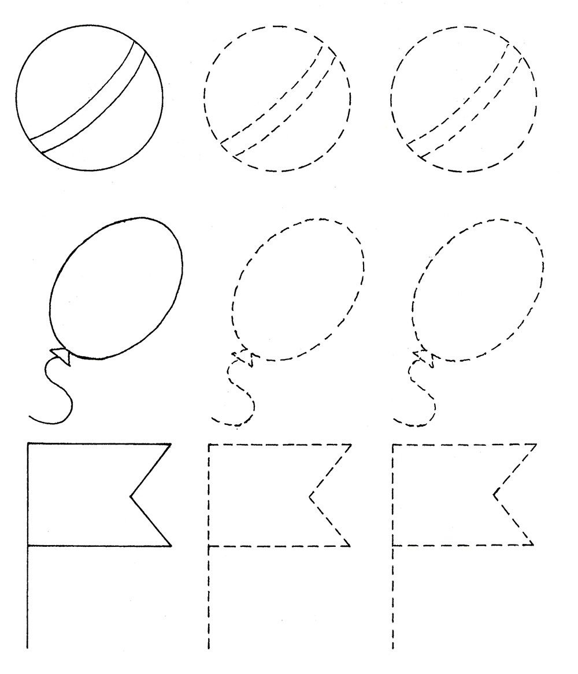

№15. Проведи линии по пунктирам. Раскрась кисточку и соответствующую картинку одинаково.

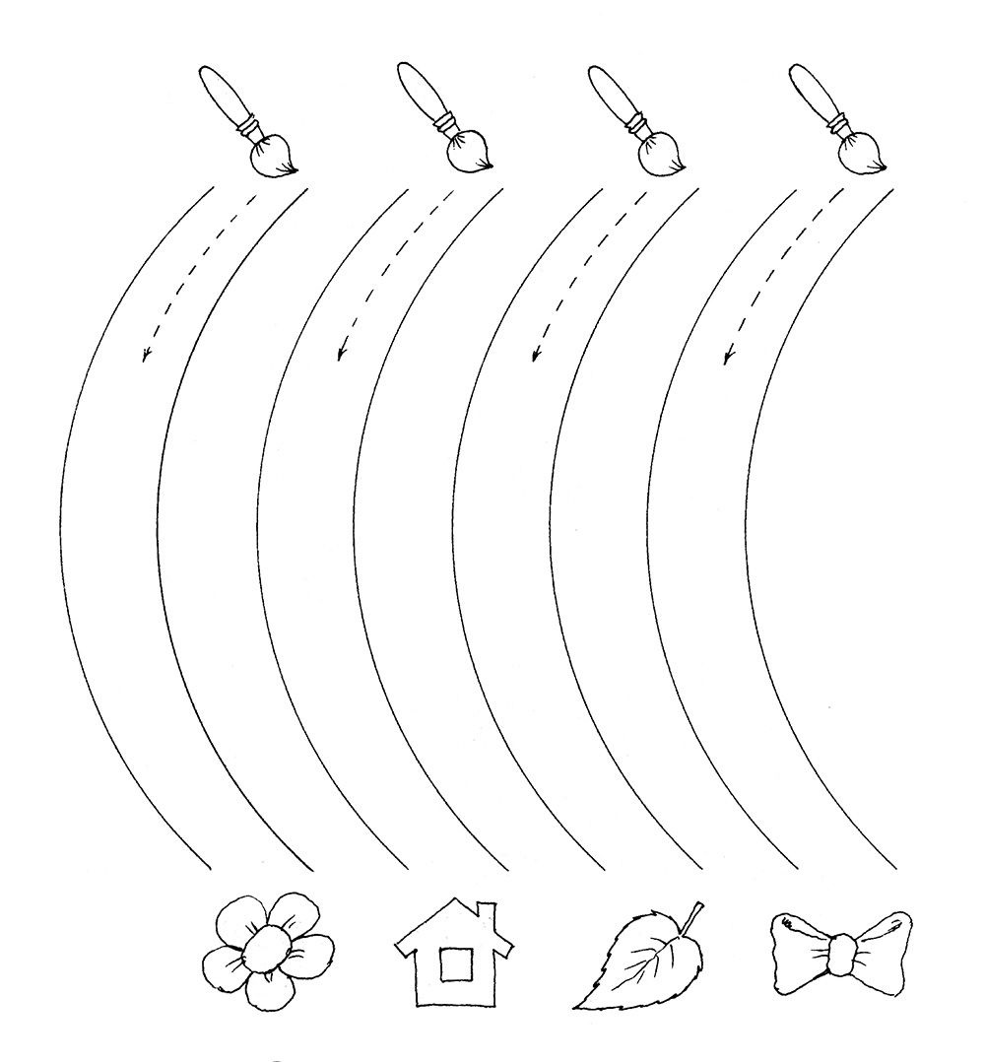

№16. Обведи кораблик, волны и фонтанчик у кита.

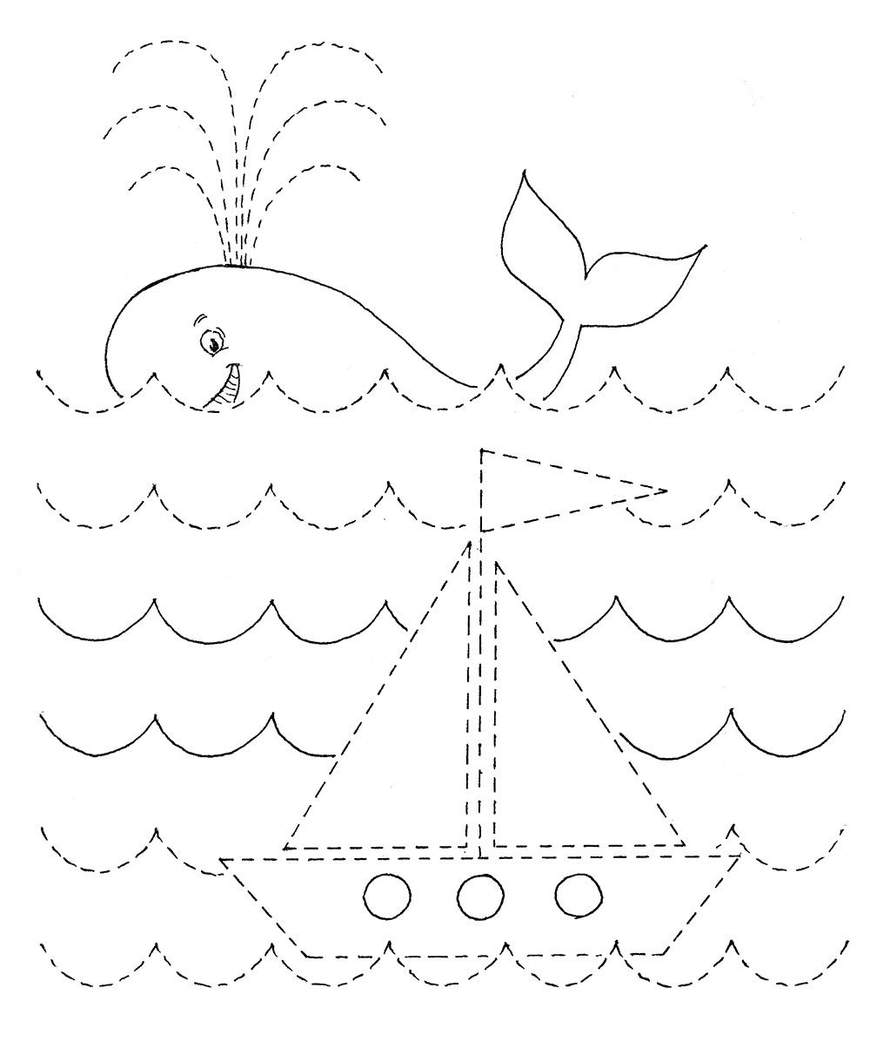

№17. Обведи мячики для кота Мурзика.

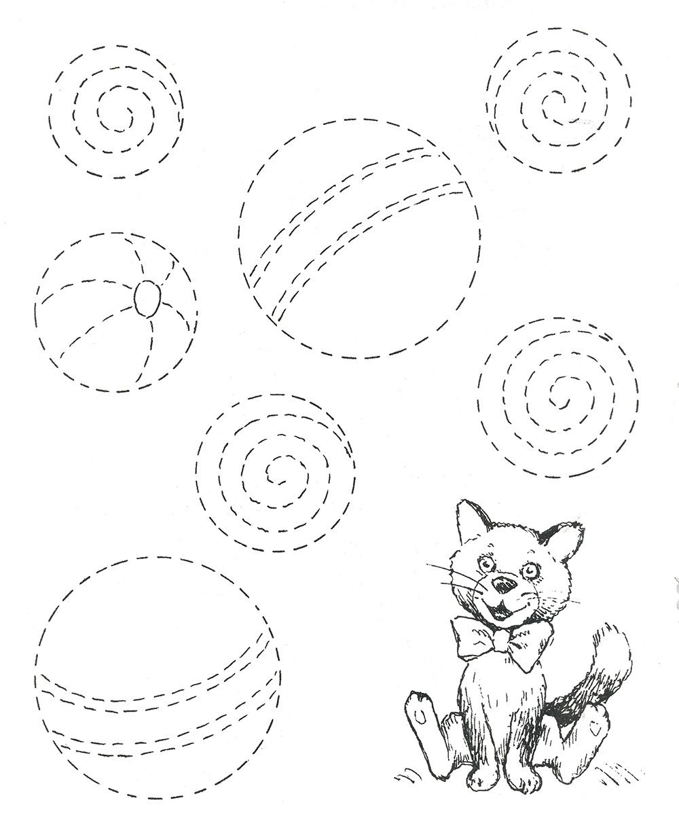

№18. Обведи картинки по пунктирным линиям и раскрась.

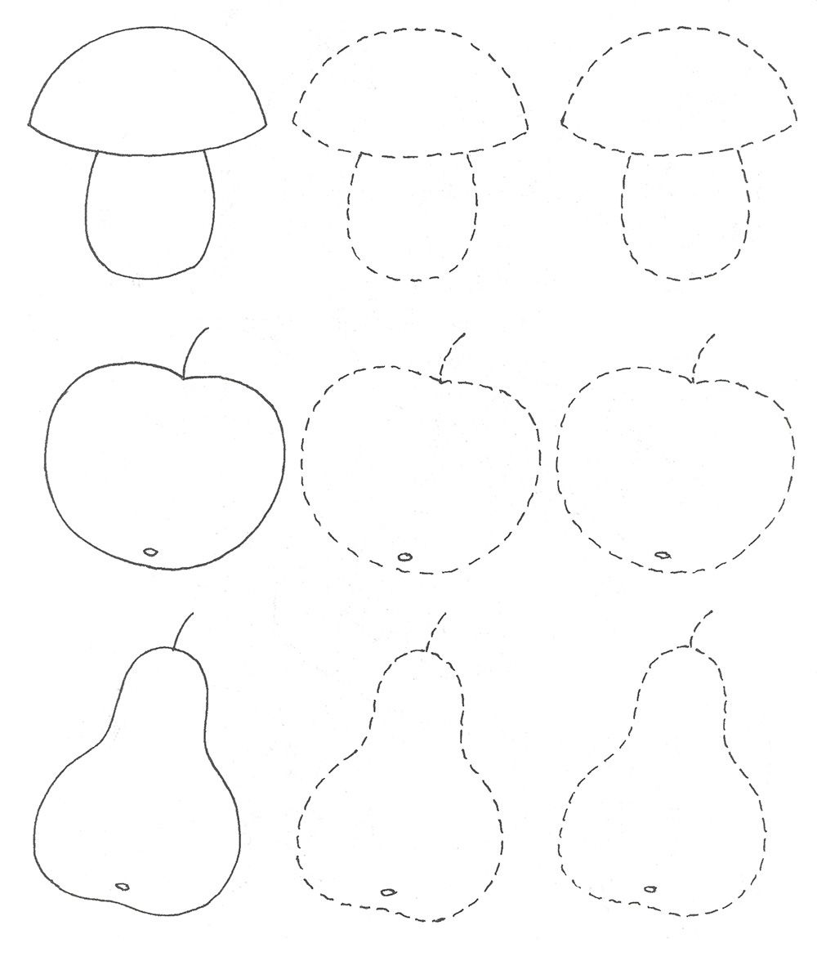

№19. Дорисуй картинку. Обведи утят, цветы и хвост у петушка.

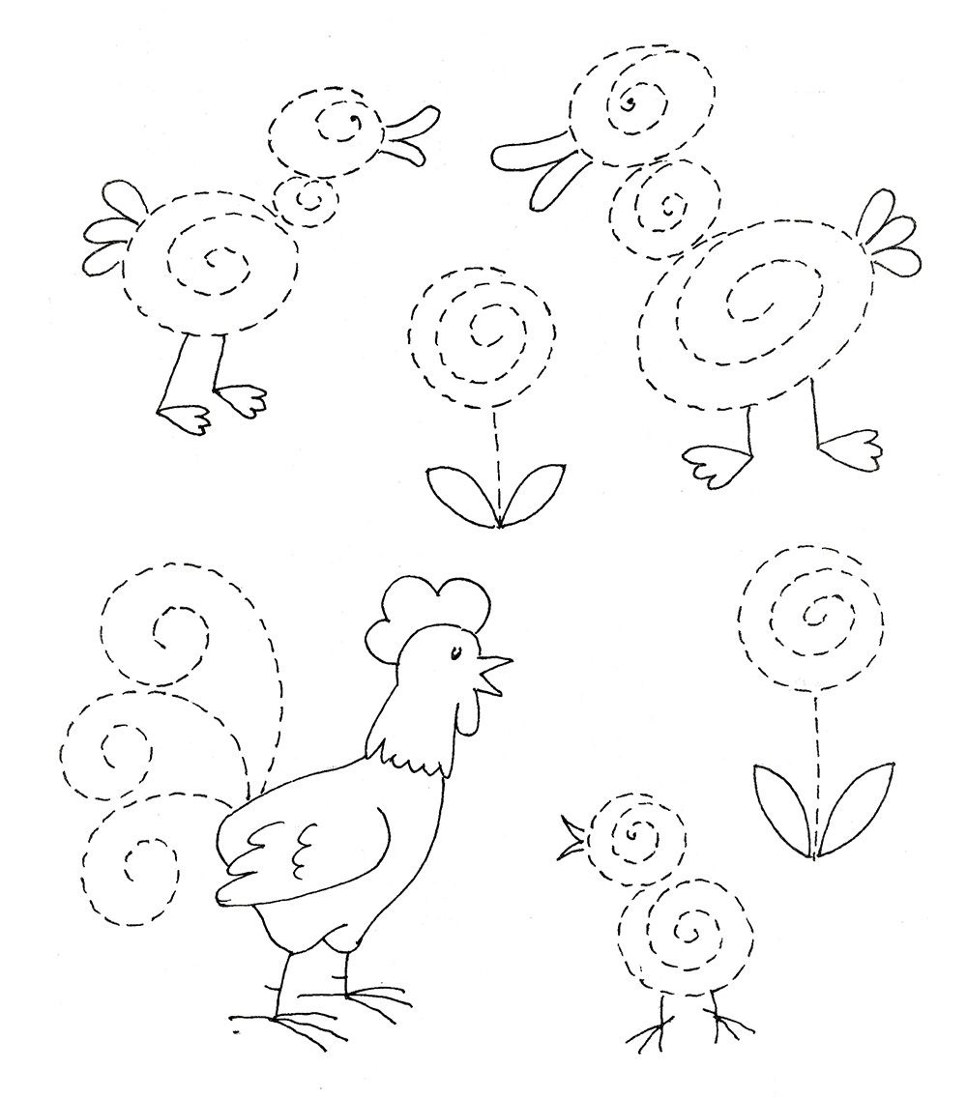

№20. Обведи картинки по пунктирным линиям и раскрась.

